
ДЕПАРТАМЕНТ ОБРАЗОВАНИЯ
Белгородской области

ПРИКАЗ

«07» марта 2013 г. № 339

О проведении областного
творческого конкурса
«Мой отчий край», посвященного
70-летию битвы на Курской дуге

В целях воспитания патриотизма и гражданственности, формирования у учащихся интереса к отечественной истории, нравственных качеств на основе народных традиций, культурных ценностей, исторических знаний, развития творческих способностей средствами краеведения
ПРИКАЗЫВАЮ:
1. Провести с марта по май 2013 г. областной заочный творческий конкурс «Мой отчий край», посвященный 70-летию битвы на Курской дуге (далее – Конкурс).
2. Утвердить положение о Конкурсе (Приложение);
3. Ответственность за проведение Конкурса возложить на ГАОУ ДОД «Белгородский областной Центр детского и юношеского туризма и экскурсий» (директор В.А. Ченцов).
4. Контроль за исполнением настоящего приказа возложить на начальника управления общего, дошкольного и дополнительного образования департамента образования Белгородской области Н.Н. Зубареву.

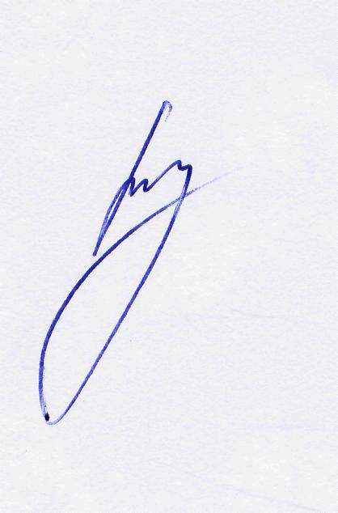
Начальник департамента –
заместитель председателя
Правительства области И. Шаповалов

В.А. Ченцов
34-96-29
Приложение к приказу департамента образования Белгородской области
от «07» марта 2013 г. № 339

П О Л О Ж Е Н И Е
об областном творческом конкурсе
«Мой отчий край», посвященном 70-летию
битвы на Курской дуге

Цели и задачи:
- воспитание патриотических, нравственных качеств на основе исторических знаний, народных традиций, культурных ценностей;
- формирование у учащихся интереса к отечественной истории;
- развитие творческих способностей средствами краеведения.

Участники конкурса.
В конкурсе принимают участие учащиеся 7–11 классов образовательных учреждений Белгородской области.

Содержание конкурса. Требования к работам.
Конкурс проводится по двум номинациям: «Творческие поделки» и «Литературное произведение». От территории участвует не более 2 работ в каждой номинации. В творческих работах участников могут быть отражены различные аспекты темы конкурса: ратная доблесть, замечательные земляки, история, культура, природа родного края и т.п.
1. Номинация «Творческие поделки». В работах допускается использование различных материалов и техник (художественная вышивка, ручное ткачество, гобелен, лоскутное шитье, вязание, роспись по ткани, роспись по дереву, художественная обработка дерева, художественная обработка кожи, бисероплетение, декоративная игрушка, скульптура малых форм из глины, соломы, ивового прута, текстиля и т.д.).
2. Номинация «Литературное произведение». Участники представляют творческую работу (рассказ, эссе, сочинение, литературная статья, зарисовка, репортаж и т.п.) в которой раскрывают тему героического прошлого нашей малой родины, исторической памяти, связи поколений.
На титульном листе указываются: номинация, название учебного заведения, населенный пункт, район (город), тема, полные фамилия и имя автора, класс; фамилия, имя, отчество (полностью) научного руководителя, его должность и место работы (без сокращений). Объем работ – до 5 страниц машинописного (компьютерного) текста (кегль 14, шрифт Times New Roman, межстрочный интервал 1,5, выравнивание по ширине, красная строка — 15 мм. Параметры страницы: формат А4, поля сверху, снизу — 2,0 мм, слева — 3,0 мм, справа — 1,5 мм). К распечатке прилагается электронная копия, подготовленная в текстовом редакторе Word для Windows.

Порядок и сроки проведения.
Конкурс проводится заочно в один этап. Работы необходимо предоставить до 15 мая 2013 года по адресу: г. Белгород, ул. Кутузова, 19, ГАОУ ДОД «Белгородский областной Центр детского и юношеского туризма и экскурсий», отдел краеведения, тел. 34-11-23.

Подведение итогов конкурса.
Для подведения итогов заочного конкурса создается жюри, которое определяет количество победителей. Победители награждаются грамотами департамента образования Белгородской области.
По результатам проведения областного творческого конкурса «Мой отчий край» составляется рейтинг участия территорий.
Наиболее значимые и интересные работы будут представлены на выставках в ГАОУ ДОД «Белгородский областной Центр детского и юношеского туризма и экскурсий». Лучшие работы в номинации «Литературное произведение» будут рекомендованы к публикации в областных краеведческих сборниках и альманахах.

